SRAD

Francisco Javier Toral Zamorano

Héctor Cuevas Esteban

Daniel Montesano Martínez

Iván Iturat Beltrán

Memoria práctica 2

Radar pulsado  
GRUPO C

# Medidas de la velocidad radial

Con el plato reflector grande moviéndose en Y al máximo, CW de 8 GHz.

Se observa la salida doppler en el osciloscopio. Se suele apreciar un seno de 16 Hz cuando el blanco se mueve a velocidad constante (la velocidad máxima). Hay periodos transitorios en los que no se puede apreciar un tono definido, que se corresponden con las aceleraciones y deceleraciones.

A continuación, se muestra una serie de pruebas, variando la frecuencia transmitida y la velocidad del blanco. Se calcula la frecuencia doppler teórica a partir de la formula $F= 2*Vr/λ$ y se mide la frecuencia doppler resultante en el osciloscopio (en el momento de velocidad constante).

|  |  |  |  |
| --- | --- | --- | --- |
| Frecuencia transmitida  [GHz] | Velocidad radial del blanco  [cm/s] | Frecuencia doppler teórica  [Hz] | Frecuencia doppler medida  [Hz] |
| 8 | 30 | 16 | 16 |
| 9 | 30 | 18 | 18 |
| 10 | 30 | 20 | 20 |
| 8 | 20 | 10.8 | 10.6 |
| 9 | 20 | 12 | 12.2 |
| 10 | 20 | 13.3 | 13 |

El osciloscopio mide la frecuencia contando pasos por cero de la señal en el intervalo observado. Teniendo en cuenta esto, el error de medida disminuirá según se amplíe el tiempo de observación. Se podría aumentar hasta el tiempo de velocidad constante, pero ajustando correctamente el offset temporal, de tal manera que en la ventana de observación solo se vea el doppler correspondiente a la velocidad constante (lo cual puede ser difícil de ajustar).

En la siguiente imagen podemos apreciar la forma de la señal cuando el PRG se acerca a 30m/s con una portadora de 9GHz. Cabe destacar el aumento de la amplitud según el plato se acerca y los dos periodos transitorios al inicio y al final, correspondientes a la deceleración.

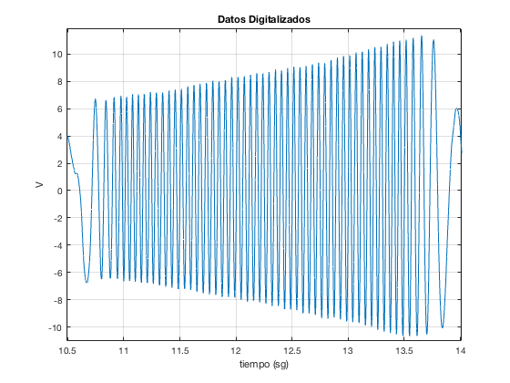

También se realizó una prueba con el PRG moviéndose solo en el eje X a 30m/s. En este caso, la velocidad radial es casi 0, pero no nula. Es por esto que en el osciloscopio se podía llegar a ver señales de hasta 2 Hz.

# Sección radar de blancos simples.

Se realiza una captura sin blanco, solo con el soporte. En la primera captura, el soporte esta descubierto mientras que en la segunda está tapado con absorbente. En las capturas se puede apreciar que la amplitud de la señal es algo menor para el caso del absorbente. Pero en las dos se puede llegar a calcular la velocidad doppler. En la siguiente imagen se muestran dichas capturas solapadas. La traza roja es sin absorbente y la roja con absorbente. Se puede apreciar dos cosas: que la amplitud es algo menor cuando hay absorbente y que la sección radar de los blancos no es constante. El blanco PRG mantiene prácticamente constante la sección radar para todas las posiciones (y la amplitud solo disminuye debido a la propagación y la distancia). Sin embargo, el soporte con y sin absorbente varia de manera significativa su sección radar a lo largo de la captura, habiendo importantes nulos seguidos de grandes picos.

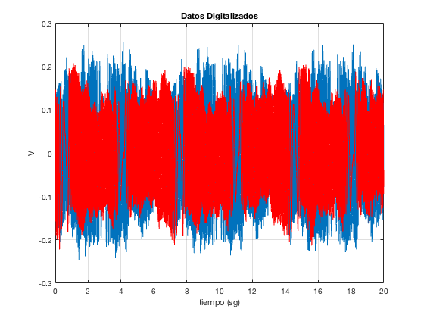

A continuación, se prueban diferentes blancos. El estudio detallado de estos se realizará en el TB2, así que ahora solo se va a describir el comportamiento de la señal a groso modo.

La esfera tiene poca sección radar, pero es indiferente del apuntamiento.

El cilindro en horizontal es sensible al apuntamiento, mientras que puesto en vertical no lo es.

El circulo tiene más sección radar que el cilindro, pero es muy sensible al apuntamiento.

El plato reflector pequeño tiene poca sección radar y es muy sensible al apuntamiento.

# Canales I-Q

Al realizar las medidas de los canales IQ del PRG, se puede apreciar que los dos canales están desfasados 90˚ entre sí. Pero el signo del desfasaje depende de si el blanco se está acercando o alejando. Se realizará un estudio más exhaustivo de estas capturas en el TB2.

También se probó a poner el osciloscopio en modo XY, con el canal 1 mostrando la señal I y el 2 la señal Q. Con esto se podía ver como el punto daba vueltas alrededor de un circulo, de radio la amplitud (más bien una espiral, ya que la amplitud depende de la distancia) y dirección de giro dependiente de si el blanco se alejaba o acercaba. Cuando se acercaba, el giro era a derechas, mientras que al alejarse el giro era a izquierdas.

# Diagrama de radiación y tiempo de iluminación

El blanco se mueve en diagonal a 10m/s en cada eje. Esto implica una velocidad real del blanco de 14.4m/s y una velocidad radial del blanco de 10m/s. La frecuencia teórica para una portadora de 9GHz y esa velocidad seria de 6Hz, y se llega a medir 6.1Hz.

Se realizara un estudio más profundo del diagrama de radiación en el TB2.